附件2

李庄四悦酒店地理位置及参考路线

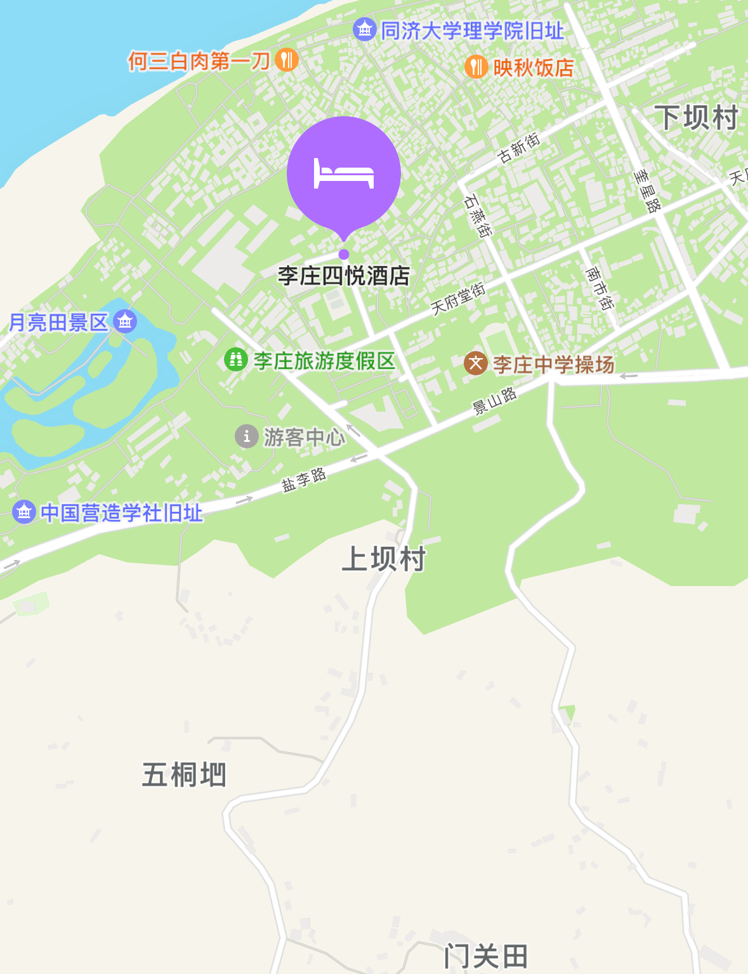

**地 址：**四川省宜宾市翠屏区李庄镇国兴路与同济大道交叉口；

**酒店总机：**0831—6189999；

**参考路线一：**乘高铁至宜宾站/宜宾西站，由宜宾站/宜宾西站至李庄四悦酒店距离为21公里/24公里，车程约30分钟；

**参考路线二：**乘飞机至宜宾五粮液机场，由宜宾五粮液机场至李庄四悦酒店距离为33公里，车程约40分钟。